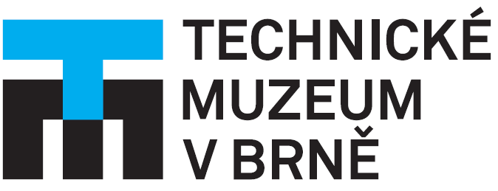

PURKYŇOVA 105 / 612 00 BRNO / T +420 541 421 411 / F +420 541 214 418 / INFO@TMBRNO.CZ / WWW.TMBRNO.CZ

BestDrive Czech Republic s.r.o.
Objízdná 1628
Otrokovice, okres Zlín
765 02

DS: cr8wkbp

VÁŠ DOPIS ZNAČKY ZE DNE NAŠE ZNAČKA VYŘIZUJE/LINKA MÍSTO ODESLÁNÍ (datum)
RS č. 67004170-24 |  | 27. 3. 2024 |  | 470 | Brno 22. 4. 2024

datovou schránkou

věc: výpověď rámcové smlouvy k nákupu zboží a služeb pneu a autoservisu, uzavřené mezi společností BestDrive, Czech Republic s. r. o., IČ 60737085 a Technickým muzeem v Brně, č. smlouvy dodavatele 67004170-24, podepsané Technickým muzeem v Brně dne 27. 3. 2024.

Vážený dodavateli,
ve smyslu čl. 3. v záhlaví označené rámcové smlouvy, Technické muzeum v Brně předmětnou smlouvu tímto vypovídá.

V Brně dne 22. 4. 2024

S pozdravem
ing. Ivo Štěpánek, ředitel

